# 可变的变量

$s1=“abc”； //这是一个变量，里边存储的是字符串abc

$abc =10

Echo $$s1 //输出10

理解：

1. 在php中，一个“$”后面，总是跟着一个变量名！
2. 这里echo 输出的这个变量（以第一个$为标识）的名字是：$s1,即“abc”；
3. 所以，这里输出的是$abc，即10；
4. 这种连续出现“$”的变量形式，就是所谓的“可变变量”

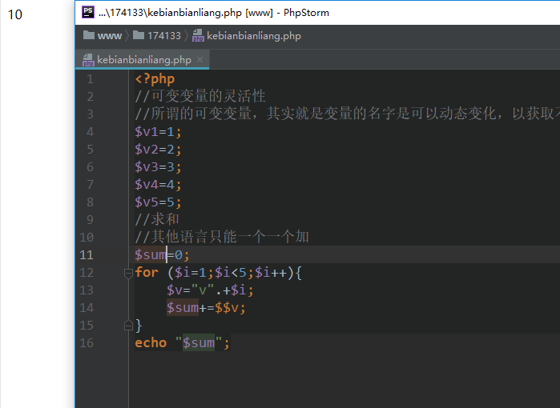

# 预定义变量

综述

#### 主要有：$_GET，$_POST，$_REQUEST, $_SERVER,$GLOBSLS

#### 均是数组

#### 系统定义与维护——即我们不应该其

#### 具有超全局作用域

#### 不同情形下可能具有不同的值

**$_POST变量：**

**含义：**

**它代表用户通过表单form提交的时候所提交的所有数据——走这个称为post数据；**

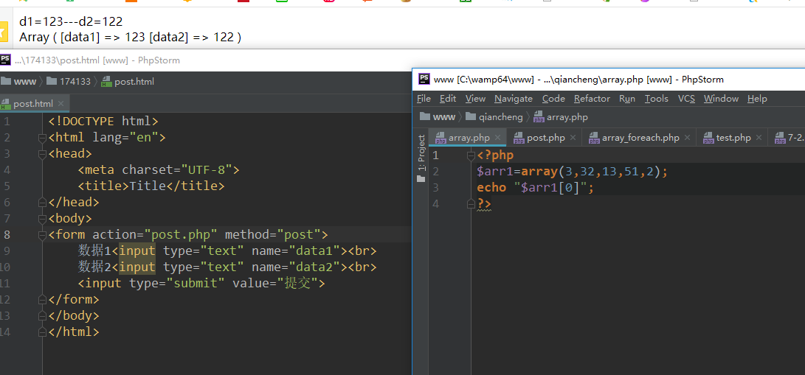

**Isset（变量）：判断变量是否存在，或变量是否为空（null），如果存在返回true**

**Empty（变量）：判断变量的内容是否为空，（不是null，而是没有内容的），基本上是一些硬性规定，如下数据都是为空的：0，“，“0”，false，null，array（）空数组也是空。如果一个变量内容是空，empty返回的结果为可true，否则是false**

**$_GET变量：**

**含义：**

**它代表用户通过GET方式（有5种GET形式）提交的时候所提交的所有数据，这个称为GET数据；**

**小提示：get，post 没有翻译！**

**提交get数据有5种方式：**

**形式1. <form action="目标文件 " method="get">  
 <input type="text" name="data1">  
 <input type="text" name="data2">  
 <input type="submit" value="提交">  
</form>**

**这种形式的get数据，跟post数据类似，数据内容由用户填写而得到**

**形式2.**

**<a href=”目标文件.php”？data1=5&data2=cctv&age=18”>链接内容</a>**

**说明：**

1. **它只是1一个链接而已，只是在链接文件名的后面加上一个“？”，然后一个一个“串接数据”；**
2. **数据形式为：数据项名称等于数据值，相互之间用&符号隔开；**
3. **这种形式的数据也同样是“点击链接”就提交的get数据，但是用户只能选择点还是不点，而不能修改数据；**

**形式3.**

**<script>**

**Location.href=”目标文件.php？data1=5&data2=cctv&age=18”**

**</script>**

**说明：**

1. **该语句可以看做是通过js技术实现的页面跳转功能，跟a标签的链接功能一样。**
2. **其中该语句，通常都是放在一个函数中，然后因为某个事件发生而去调用该函数。**

**形式4.**

**<script>**

**Location.assign=”目标文件.php？data1=5&data2=cctv&age=18”**

**</script>**

**说明：**

1. **该语句其实跟形式3完全一样，只是location这个对象实现页面跳转的另一个语法形式而已！**

**形式5.**

**Php的跳转语法**

**<?php**

**//语法形式Header(“location:目标网页地址”)**

**Header(“location:目标文件.php？data1=5&data2=cctv&age=18”)**

**?>**

**小结：**

**上述多种get形式提交数据，都是要理解为：**

**跳转到某个页面，并“同时”携带一定的get数据过去**

**不管哪种形式的get数据提交，接收get数据，都只有一种形式。跟post**

**类似；**

**$v1=$_GET[‘数据项内容’] print_r($_GET) var_demp(($_GET))**

# $_REQUEST变量

一句话，能存放get和post的数据的合计

**问：怎么能同时具有get和post数据？**

**只有一个方式：**

**<form action=“目标文件.php？data1=5&data2=cctv&age=18” method=“post”>**

**<！--以下表单项的数据都会以post方式提交-->**

**<input type=“text” name=“n1”>**

**<input type=“text” name=“n2”>**

**<input type=“submit” name=“n3” value=”提交”>**

**</form>**

**Request数据取值时，跟get数据和post也完全一样！**

**$_REQUEST[‘数据项名称’]；**

**当post数据和get数据的数据项名称相同时（其实我们反对这么做）**

**名字相同时数据为post，post覆盖了get。不过这个状况同样可以在php.ini中设置：**

**默认时：request_order=GP**

**解释：GET和POST，后者覆盖前者！**

**可修改为PG，即GET覆盖POST**

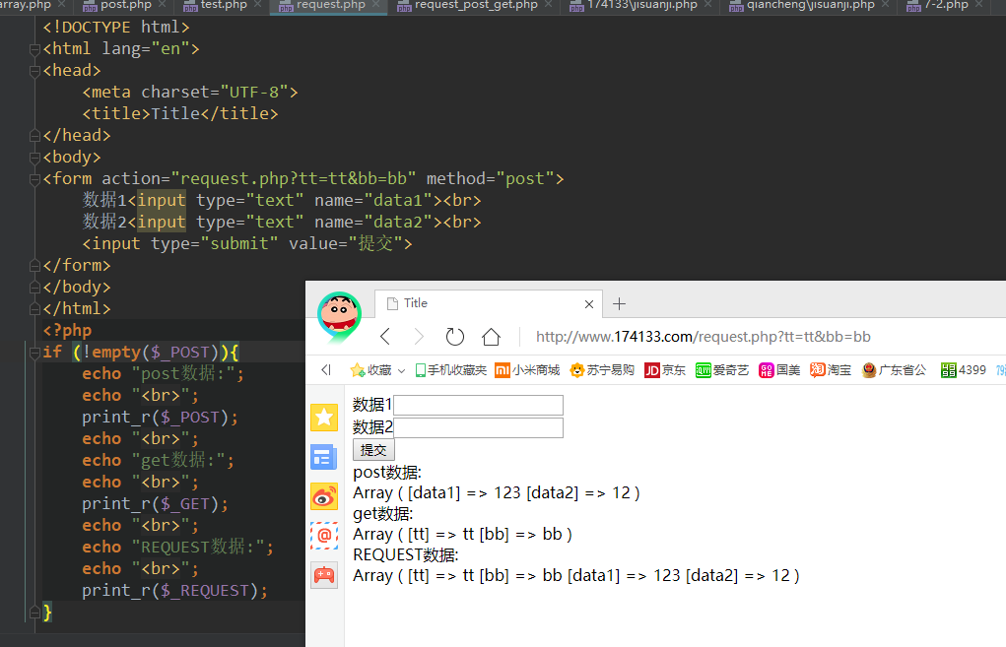

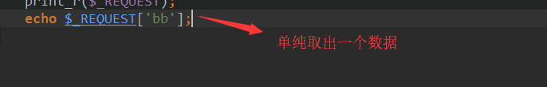

# $_SERVER变量

含义：

它代表一个浏览网页的过程中的浏览器端的一些信息或服务器端的一些信息。

我们只是在程序中可以拿到这些信息，并用于编程所需！比如：取得用户的访问IP地址。

注意：

这种信息，随着不同的页面，和不同的服务器，以及不同的时刻，都可能不同!

要求：

大约有30个左右个信息，我们只要知道其中五个左右！主要有：

$_SERVER[‘REMOTE_ADDR’]:获取访问者的ip地址

$_SERVER[‘SERVER_ ADDR’]: 获取服务器所在的ip地址

$_SERVER[‘SERVER_NAME’]: 获取服务器的名字，其实就是站点设置中是Servername

$_SERVER[‘SERVER_ROOT’]:获取站点的mac地址，其实就是站点设置的docunmentroot

$_SERVER[‘PHP_SELF’]获取当前网页地址（不含域名）:

$_SERVER[‘SCRIRT_FILENAME’]获取当前网页地址的物理路径（不含域名）:

$_SERVER[‘QUERY_STRING’]获取当前网页地址中的所有GET数据

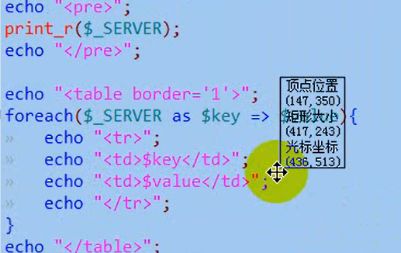

# $_GLOBALS变量(没有下划线)

一句话存变量的一个变量数组

含义：

它也是一个“重复性数据”，他里边存储我们自己定义的所有全局变量；

举例：

$v1=1；//定义一个全局变量

此时，就有了这样一个数据：$GLOBALS[‘v1’],其值就是1；

Echo “$v1”；输出 1；

Echo $GLOBALS[‘v1’] //输出 1；

这个变量。主要是用于在局部范围不可以使用全局变量的时候，，又需要该全局变量的值，此时就可以使用它来获取